МИНИСТЕРСТВО НАУКИ И ВЫСШЕГО ОБРАЗОВАНИЯ РОССИЙСКОЙ ФЕДЕРАЦИИ
федеральное государственное автономное образовательное учреждение высшего образования
«САНКТ-ПЕТЕРБУРГСКИЙ ГОСУДАРСТВЕННЫЙ УНИВЕРСИТЕТ АЭРОКОСМИЧЕСКОГО ПРИБОРОСТРОЕНИЯ»
(ГУАП)

Кафедра 44 Вычислительных систем и сетей
(наименование)
ОТЧЁТ ПО ПРАКТИКЕ
ЗАЩИЩЁН С ОЦЕНКОЙ
Руководитель
канд. техн. наук, доцент |  |  |  | Н.В. Кучин
должность, уч. степень, звание |  | подпись, дата |  | инициалы, фамилия
ОТЧЁТ ПО ПРАКТИКЕ
вид практики | учебная
тип практики | технологическая
на тему индивидуального задания |  | создание и тестирование программы шифрования и
дешифрования с использованием алгоритма Lion

выполнен | Березиным Егором Павловичем
фамилия, имя, отчество обучающегося в творительном падеже

по направлению подготовки | 09.03.01 |  | Информатика и вычислительная техника
 | код |  | наименование направления
наименование направления
направленности | 02 |  | Компьютерные технологии, системы и сети
 | код |  | наименование направленности
наименование направленности

Обучающийся группы № | 4341 |  |  |  | Е.П. Березин
 | номер |  | подпись, дата |  | инициалы, фамилия
Санкт–Петербург 2025

1 Формулировка задания
Написать и отладить программу шифрования (кодирования) и дешифрования (декодирования) с использованием алгоритма Lion.

2 Описание программы
2.1 Общие сведения
Программа представляет собой реализацию алгоритма Lion – алгоритма блочного симметричного шифрования. Программа написана на языке C++ с использованием как стандартных библиотек, так и библиотеки OpenSSL – криптографической библиотеки с открытым исходным кодом. Программа поддерживает кодирование и декодирование текстовых данных с помощью случайно сгенерированного ключа и демонстрирует работу криптографического алгоритма в консоли.

2.2 Функциональное назначение
Программа предназначена для выполнения криптографических операций — шифрования и дешифрования данных — с использованием блочного шифра Lion. Данный шифр относится к классу доказуемо стойких шифров и построен на основе сети Фейстеля с использованием двух криптографических примитивов: потокового шифра и хэш-функции.
Программа позволяет зашифровать произвольный текстовый ввод и затем расшифровать полученный шифротекст, проверяя корректность выполнения операций путем сравнения исходного и конечного текстов.
Программа написана на языке C++ с использованием компилятора MSVC и среды разработки Microsoft Visual Studio 2022. Возможно использование других сред разработки для запуска. Программа является кроссплатформенной и может быть запущена в различных операционных системах, включая Windows, Linux и macOS, при условии наличия установленной библиотеки OpenSSL.

2.3 Описание логической структуры программы
В основе программы лежит алгоритм Lion, который является блочным шифром (см. рисунок 1). Его структура напоминает несбалансированную сеть Фейстеля, но состоит из трех раундов и использует два разных криптографических примитива:
1. Потоковый шифр (S): генерирует псевдослучайную последовательность байт на основе входных данных.
2. Хэш-функция (H): вычисляет хэш-сумму от входных данных.
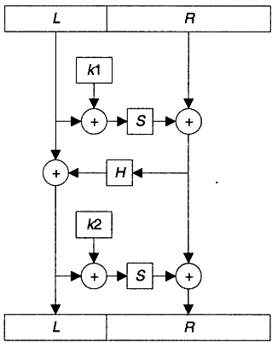
Рисунок 1 – Схема алгоритма Lion

Исходное сообщение делится на блоки размером n байт, каждый из которых шифруется независимо от других. Если последний блок оказывается размером меньше заданного, то он будет дополнен нулями до нужного размера. После разбиения уже осуществляется шифрование каждого из блоков.
Для начала блок разбивается на две части: левую (L) и правую (R), причем размер левой части равен размеру половине ключа. После этого в три раунда осуществляется шифрование:
1. R = R ⊕ S(L ⊕ k1). Сначала выполняется побитовое ИСКЛЮЧАЮЩЕЕ ИЛИ (XOR) между левой частью и первым подключом (k1). Полученный результат подается на вход потокового шифра (S), который сгенерирует псевдослучайную последовательность байт. После этого выполняется побитовый XOR между правой частью и псевдослучайно последовательностью байт. В результате меняется только правая часть, левая остается неизменной.
2. L = L ⊕ H(R). Измененная в прошлом раунде правая часть блока передается в хеш-функцию (H), в результате которой получается хеш-сумма. Так как размер хеша может не совпадать с размером блока, то хеш будет «подогнан» путем усечения хеш-суммы или дополнением нулями до длины блока. После этого осуществляется побитовый XOR между левой частью и результатом хеш-функции. В результате данного раунда меняется только левая часть.
3. R = R ⊕ S(L ⊕ k2). Данный раунд структурно повторяет первый, но с важным отличием: в побитовом XOR используется измененная в прошлом раунде левая часть и второй подключ (k2), а второе XOR осуществляется с измененной в первом раунде правой частью блока. В данном раунде, так же, как и в первом, изменяется только правая часть, левая не меняется с предыдущего раунда.
После этого измененные левая и правая части конкатенируются в один блок, который и является итоговым шифротекстом.
Процесс расшифровки выполняется по тому же алгоритму, но в обратном порядке.
Программа имеет объектно-ориентированную структуру. Основная логика инкапсулирована в классе LionCipher.
Класс LionCipher:
Поля класса:
- mKey1, mKey2— подключи, используемые в раундах шифрования;
- mBlockSize— полный размер блока.
Публичные методы:
- LionCipher(key, blockSize) – конструктор, инициализирующий шифр ключом и размером блока;
- encrypt(plainText) – функция, выполняющая шифрование одного блока данных;
- decrypt(cipherText) – функция, выполняющая дешифрование одного блока данных.
Приватные методы:
- streamCipher(data) – реализация потокового шифра S. На основе входных данных data генерирует ключ и вектор инициализации (IV) для ChaCha20, после чего создает псевдослучайный поток;
- hashFun(data) – реализация хэш-функции H. Вычисляет хэш SHA-256 от входных данных data и приводит его к размеру половины блока путем усечения или дополнения нулями;
- xorVectors(v1, v2) – вспомогательная функция для выполнения побитовой операции XOR над двумя векторами.
Функция main:
- Отвечает за взаимодействие с пользователем (ввод исходного текста).
- Выполняет подготовку данных: генерирует ключ, преобразует строку в вектор байт.
- Создает экземпляр класса LionCipher.
- Реализует режим циклической обработки блоков данных, вызывая методы encrypt и decrypt.
- Выводит результаты работы программы в консоль и проверяет их на корректность.
Генерация ключа для кодирования и декодирования данных происходит автоматически с использованием криптостойкого генератора случайных байт. Сам ключ имеет длину 88 байт. Такой размер обусловлен использованием потокового шифра ChaCha20, для использования которого требуется 32 байта для хранения самого ключа и 12 байт на вектор инициализации. Сам потоковый шифр применяется с подключами одинакового размера. Поэтому размер ключа именно 88 байт, а не 44.
Для реализации криптографических примитивов (потокового шифра и хэш-функции) используется внешняя библиотека OpenSSL. Это позволяет не реализовывать сложные и проверенные временем алгоритмы самостоятельно, а использовать их готовую, надежную реализацию. В программе используется высокоуровневый API – EVP (Envelope).
Хэширование (SHA-256):
- EVP_MD_CTX_new() – создает контекст для операции хэширования.
- EVP_DigestInit_ex() – инициализирует контекст с указанием алгоритма (EVP_sha256()).
- EVP_DigestUpdate() – обрабатывает входные данные.
- EVP_DigestFinal_ex() – завершает операцию и помещает результат в буфер.
- EVP_MD_CTX_free() – освобождает память, выделенную под контекст.
Потоковый шифр (ChaCha20):
- EVP_CIPHER_CTX_new() – создает контекст для операции шифрования;
- EVP_EncryptInit_ex() – инициализирует контекст, указывая алгоритм (EVP_chacha20()), ключ и вектор инициализации (IV);
- EVP_EncryptUpdate() – шифрует данные. В используемой реализации шифруется блок нулей для получения чистого ключевого потока (гаммы);
- EVP_CIPHER_CTX_free() – освобождает память.
3 Текст программы
// Подключение стандратных библиотек
#include <iostream> // Для ввода/вывода в консоль
#include <string> // Для удобной работы со строками
#include <vector> // Для использования и работы с векторами
#include <iomanip> // Для изменения параметров вывода в консоль
#include <stdexcept> // Для использования стандратных классов исключений (и отлова ошибок)
#include <algorithm> // Для использования функции min (в процессе шифровки данных)

// Подключение файлов из библиотеки OpenSSL (чтобы не писать сложные алгоритмы для
// хеш-функции и потокового шифра). Из нее были взяты SHA256 как алгоритм для
// хеш-функции, ChaCha20 как потоковый шифр и криптостойкий генератор случайных байт
#include <openssl/evp.h> // API для работы с ChaCha20 и SHA256 (и методы их реализации в том числе)
#include <openssl/rand.h> // Для криптостойкой генерации случайных байт

using namespace std; // Использование пространства имен std

typedef unsigned char uchar; // Использование алиаса (для более удобного написания программы)

// Функция для вывода зашифрованного сообщения в виде вектора байт.
// Шифротекст может содержать непечатаемые символы, поэтому так
// можно наглядно показать бинарные данные
void printHex(const string& label, const vector<uchar>& data) {
cout << label << ": ";
cout << hex << setfill('0');
for (uchar byte : data)
cout << setw(2) << static_cast<int>(byte) << " ";
cout << dec << "(длина: " << data.size() << " байт)\n";
}

// Реализация алгоритма шифрования Lion
class LionCipher {
public:
// Константы для размера ключа
static const size_t chachaKeySize = 32;
static const size_t chachaIVSize = 12;
static const size_t subkeySize = chachaKeySize + chachaIVSize;

LionCipher(const vector<uchar>& key, size_t blockSize) : mBlockSize(blockSize) {
if (blockSize % 2 != 0)
throw invalid_argument("Размер блока должен быть четным количеством байт.");
const size_t requiredKeySize = subkeySize * 2;
if (key.size() < requiredKeySize)
throw invalid_argument("Для ключа нужно " + to_string(requiredKeySize) + " байта.");
mKey1.assign(key.begin(), key.begin() + subkeySize); // Определяем подключи
mKey2.assign(key.begin() + subkeySize, key.begin() + requiredKeySize); // для алгоритма
}

// Функция кодирования сообщения
vector<uchar> encrypt(const vector<uchar>& plainText) {
if (plainText.size() != mBlockSize) // Проверка блока на корректный размер
throw runtime_error("Размер блока текста должен совпадать с заданным размером");
// АЛГОРИТМ ШИФРОВАНИЯ LION

// Разделение входного блока на L и R
vector<uchar> L(plainText.begin(), plainText.begin() + subkeySize);
vector<uchar> R(plainText.begin() + subkeySize, plainText.end());
// Первый раунд - R = R ⊕ S(L ⊕ k1)
vector<uchar> tmp = L;
xorVectors(tmp, mKey1);
vector<uchar> slk1 = streamCipher(tmp);
xorVectors(R, slk1);
// Второй раунд - L = L ⊕ H(R)
vector<uchar> hashR = hashFun(R);
xorVectors(L, hashR);
// Третий раунд - R = R ⊕ S(L ⊕ k2)
tmp = L;
xorVectors(tmp, mKey2);
vector<uchar> slk2 = streamCipher(tmp);
xorVectors(R, slk2);

vector<uchar> cipherText = L;
cipherText.insert(cipherText.end(), R.begin(), R.end());
return cipherText;
}

// Фнукция расшифровки сообщения
vector<uchar> decrypt(const vector<uchar>& cipherText) {
if (cipherText.size() != mBlockSize) // Проверка блока на корректный размер
throw runtime_error("Размер блока текста должен совпадать с заданным размером");
// АЛГОРИТМ ДЕШЕФРАТОРА

// Разделение входного блока на L и R
vector<uchar> L(cipherText.begin(), cipherText.begin() + subkeySize);
vector<uchar> R(cipherText.begin() + subkeySize, cipherText.end());
// Первый раунд - R = R ⊕ S(L ⊕ k2)
vector<uchar> tmp = L;
xorVectors(tmp, mKey2);
vector<uchar> slk2 = streamCipher(tmp);
xorVectors(R, slk2);
// Второй раунд - L = L ⊕ H(R)
vector<uchar> hashR = hashFun(R);
xorVectors(L, hashR);
// Третий раунд - R = R ⊕ S(L ⊕ k1)
tmp = L;
xorVectors(tmp, mKey1);
vector<uchar> slk1 = streamCipher(tmp);
xorVectors(R, slk1);

vector<uchar> plainText = L;
plainText.insert(plainText.end(), R.begin(), R.end());
return plainText;
}

private:
vector<uchar> mKey1; // Первый подключ
vector<uchar> mKey2; // Второй подключ
size_t mBlockSize; // Полный размер блока (в байтах)

// Реализация потокового шифра
vector<uchar> streamCipher(vector<uchar>& data) {
// Т.к. у нас нет ключа для использования потокового шифра придется прибегнуть к деривации
EVP_MD_CTX* mdctx = EVP_MD_CTX_new();
if (mdctx == NULL) {
throw runtime_error("Не удалоь созадть EVP_MD_CTX для деривации.");
}
if (1 != EVP_DigestInit_ex(mdctx, EVP_sha256(), NULL)) {
EVP_MD_CTX_free(mdctx);
throw runtime_error("SHA-256 для деривации не удалось инициализировать.");
}
if (1 != EVP_DigestUpdate(mdctx, data.data(), data.size())) {
EVP_MD_CTX_free(mdctx);
throw runtime_error("SHA-256 для деривации не удалось создать.");
}

vector<uchar> derivedKey(EVP_MAX_MD_SIZE); // Буффер для хранения результата хеша
unsigned int derivedKeyLen = 0; // Переменная для записи реальной длины хеша
if (1 != EVP_DigestFinal_ex(mdctx, derivedKey.data(), &derivedKeyLen)) {
EVP_MD_CTX_free(mdctx);
throw runtime_error("SHA-256 для деривации не удалось использовать.");
}
EVP_MD_CTX_free(mdctx);
derivedKey.resize(derivedKeyLen); // Обновление размера вектора до реального

// Конец деервации. Генерация потокового шифра
const uchar* chachaKey = derivedKey.data();
const uchar* chachaIV = derivedKey.data() + chachaKeySize;
EVP_CIPHER_CTX* ctx = EVP_CIPHER_CTX_new(); // Создание контекста - структуры для
if (!ctx) // хранения операции шифрования
throw runtime_error("Не удалось созадть контекст.");
if (1 != EVP_EncryptInit_ex(ctx, EVP_chacha20(), NULL, chachaKey, chachaIV)) {
EVP_CIPHER_CTX_free(ctx);
throw runtime_error("Не удалось инициализировать ChaCha20.");
}
vector<uchar> keystream(data.size());
int len = 0;
// Шифрование вектора "нулей" для получения чистого псевдослучайного потока
vector<uchar> zeros(data.size(), 0);
if (1 != EVP_EncryptUpdate(ctx, keystream.data(), &len, zeros.data(), zeros.size())) {
EVP_CIPHER_CTX_free(ctx);
throw runtime_error("Не удалось создать поток с помощью ChaCha20.");
}
EVP_CIPHER_CTX_free(ctx);
return keystream;
}

// Реализация хеш-функции
vector<uchar> hashFun(vector<uchar>& data) {
EVP_MD_CTX* mdctx = EVP_MD_CTX_new();
if (mdctx == NULL) {
throw runtime_error("Не удалоь созадть EVP_MD_CTX.");
}
if (1 != EVP_DigestInit_ex(mdctx, EVP_sha256(), NULL)) {
EVP_MD_CTX_free(mdctx);
throw runtime_error("SHA-256 хеш-функцию не удалось инициализировать.");
}
if (1 != EVP_DigestUpdate(mdctx, data.data(), data.size())) {
EVP_MD_CTX_free(mdctx);
throw runtime_error("SHA-256 хеш-функцию не удалось создать.");
}

vector<uchar> digest(EVP_MAX_MD_SIZE); // Буффер для хранения результата хеша
unsigned int digestLen = 0; // Переменная для записи реальной длины хеша
if (1 != EVP_DigestFinal_ex(mdctx, digest.data(), &digestLen)) {
EVP_MD_CTX_free(mdctx);
throw runtime_error("SHA-256 хеш-функцию не удалось использовать.");
}
EVP_MD_CTX_free(mdctx);

digest.resize(digestLen); // Обновление размера вектора до реального
if (digest.size() < mBlockSize - subkeySize)
digest.resize(mBlockSize - subkeySize, 0); // Дополнение нулями
else
digest.resize(mBlockSize - subkeySize); // Усечение
return digest;
}

// Операция побитового XOR над двумя векторами (меняет первый из указанных)
void xorVectors(vector<uchar>& v1, vector<uchar>& v2) {
size_t len = min(v1.size(), v2.size());
for (size_t i = 0; i < len; ++i)
v1[i] ^= v2[i];
}
};

int main() {
setlocale(LC_ALL, "Ru"); // Установка локали для корректного вывода кириллицы

const size_t blockSize = 64; // Определение размера блока
// Процесс формирования ключа
const size_t keySize = LionCipher::subkeySize * 2; // Определение размер ключа
vector<uchar> key(keySize);
RAND_bytes(key.data(), key.size()); // Генерация ключа
printHex("Ключ", key);

// Ввод данных для шифрования
string input;
cout << "Введите текст для шифрования: ";
getline(cin, input);
while (input.empty()) {// Проверка на пустую строку
system("cls"); // Оичстка консоли от лишней информации
cout << "ОШИБКА! Введена пустая строка.\n";
cout << "Введите текст для шифрования: ";
getline(cin, input);
}

// Перевод входных данных в вектор байт
vector<uchar> ogData(input.begin(), input.end());
cout << "\n--- Процесс шифрования Lion ---\n";
cout << "Исходный текст: " << input << endl;
printHex("В виде вектора байт", ogData);
cout << "----------------------------------\n";
// Начало работы шифратора-дешифратора
LionCipher lion(key, blockSize); // Инициализация объекта класса

vector<uchar> fullCipherText; // Вектор байт для хранения зашированного текста
for (size_t i = 0; i < ogData.size(); i += blockSize) {
size_t end = min(i + blockSize, ogData.size()); // Определение конца текущего блока
vector<uchar> currentBlock(ogData.begin() + i, ogData.begin() + end); // Определение текущего блока
if (currentBlock.size() < blockSize) // "Подгонка" блока под нужный размер
currentBlock.resize(blockSize, 0); // (если вообще такое требуется)
vector<uchar> encryptedBlock = lion.encrypt(currentBlock); // Шифрование текущего блока
fullCipherText.insert(fullCipherText.end(), encryptedBlock.begin(), encryptedBlock.end()); // Добавление блока в искомый вектор байт
}
printHex("Полный шифротекст", fullCipherText);
cout << "----------------------------------\n";
vector<uchar> fullDecryptText; // Вектор байт для хранения расшифровки
for (size_t i = 0; i < fullCipherText.size(); i += blockSize) {
vector<uchar> currentBlock(fullCipherText.begin() + i, fullCipherText.begin() + i + blockSize); // Определение текущего блока
vector<uchar> decryptedBlock = lion.decrypt(currentBlock); // Расшифровка текущего блока
fullDecryptText.insert(fullDecryptText.end(), decryptedBlock.begin(), decryptedBlock.end()); // Добалвение блока в искомый вектор байт
}
fullDecryptText.resize(ogData.size()); // Переопределение размера искомого блока для удаления пустых байтов от "подгонки"
string decryptedStr(fullDecryptText.begin(), fullDecryptText.end());
printHex("Расшифровка", fullDecryptText);
cout << "Текст: " << decryptedStr << endl;
cout << "----------------------------------\n";
if (input == decryptedStr) // Проверка на корректность расшифровки
cout << "УСПЕХ: Исходный текст совпадает с рашифровкой!\n";
else
cout << "ПРОВАЛ: Расшифровка не совпала с исходным текстом!\n";
return 0;
}

4 Результаты работы программы
Примеры результатов выполнения работы алгоритма кодирования и декодирования приведены на рисунках 2, 3 и 4.
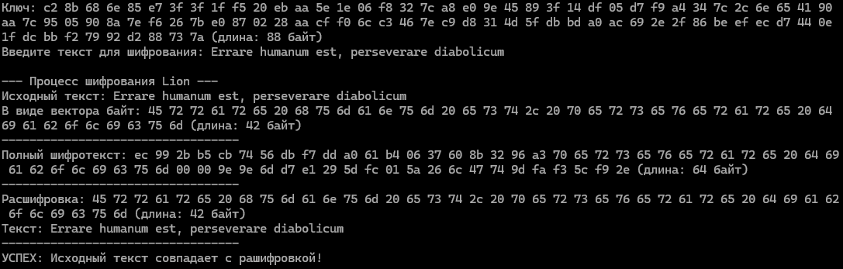
Рисунок 2 – Первый пример

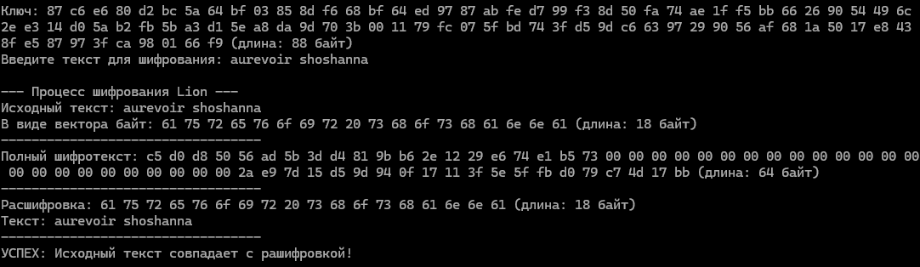
Рисунок 3 – Второй пример
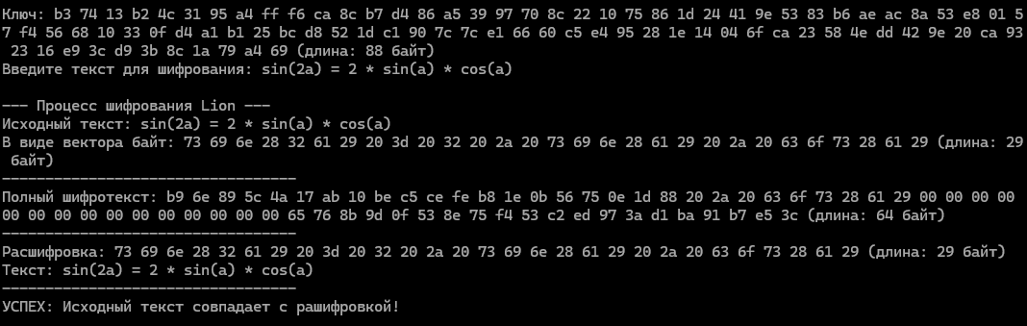
Рисунок 4 – Третий пример

5 Используемые технические средства
Процесс разработки программы производился на персональном ноутбуке со следующими характеристиками:
- ОС – Windows 11;
- Среда разработки – Microsoft Visual Studio 2022;
- Язык программирования – C++;
- Компилятор: MSVC;
- Процессор – Intel Core i7 12650H;
- ОЗУ – 16Гб.

Выводы
1. В ходе выполнения работы была успешно разработана и протестирована программа, реализующая алгоритм блочного шифрования Lion на языке C++. Была реализована основная логика алгоритма Lion и три раунда преобразований на основе потокового шифра и хеш-функции.
2. Программа имеет модульную, объектно-ориентированную структуру, что не только облегчает ее понимание, но и дальнейшую поддержку и повторное использование.
3. Для реализации криптографических примитивов (SHA-256 и ChaCha20) была успешно интегрирована сторонняя библиотека OpenSSL. Благодаря этому были изучены необходимые для программы сложные криптографические элементы и процесс их интеграции в проект с помощью внешнего API, что является стандартной практикой в разработке программного обеспечения.
4. Программа способна обрабатывать данные произвольной длины, несмотря на размер блока данных. Это удалось благодаря реализации дополнения последнего блока незначащими нулями. Проведенное тестирование показало, что зашифрованные сообщения корректно расшифровываются, что подтверждает правильность реализации обратимых операций алгоритма.

Используемые источники
1. Панасенко С. П. Алгоритмы шифрования. Специальный справочник. – СПб.: БХВ-Петербург, 2009 – 576с.:ил.
2. Андерсон, Р. Two Practical and Provably Secure Block Ciphers: BEAR and LION / Р. Андерсон, Э. Бихам // Fast Software Encryption : FSE '96 [Электронный ресурс]. – URL: https://www.cl.cam.ac.uk/~rja14/Papers/bear-lion.pdf (дата обращения: 01.07.2025).

